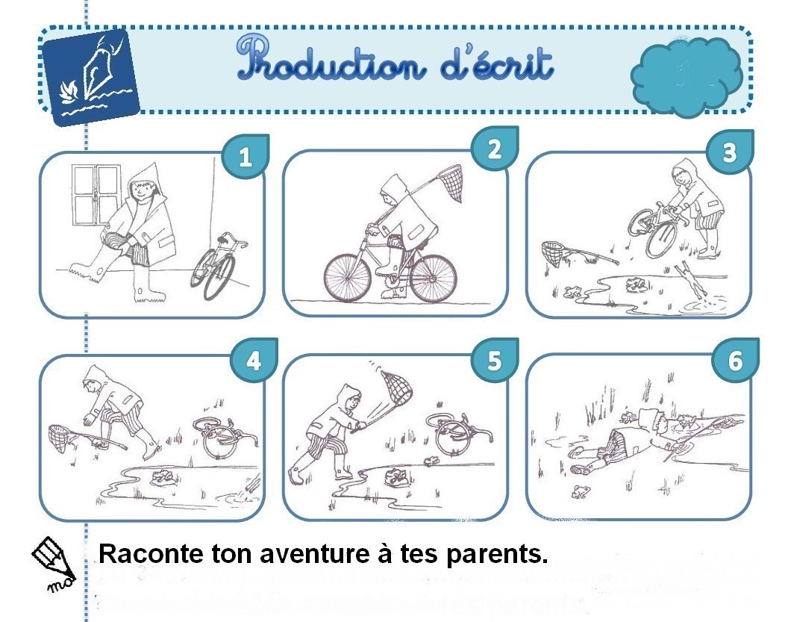

Support d’origine trouvé sur sanleane.eklablog.com Consigne modifiée pour faire produire un texte avec JE au passé. http://lewebpedagogique.com/conjugaisonhorizontalece1/

